Art. nr. 1006004 – OptiFresh 2 Touch zwart
Art. nr. 1006012 – OptiFresh 2 Touch wit
Art. nr. 1004728 – OptiFresh 2 Touch rvs

OPTIFRESH 2 TOUCH: Koffiemachine voor verse filterkoffie
De OptiFresh van Animo is eenvoudig te bedienen via het touchscreen met intuïtief user interface. Hij kan praktisch overal worden geplaatst en is de perfecte koffiemachine voor bijvoorbeeld bedrijven, hotels, restaurants, ziekenhuizen, ontbijtlocaties, zorghuizen, scholen en (sport)kantines.

Verse filterkoffie, cappuccino of thee met slechts een touch. Zo eenvoudig kan het zijn.

Fresh Brew automaat met permanentfilter voor de bereiding van verse filterkoffie. Uitvoering met 1 canister voor fresh brew koffie en 1 canister voor instant producten. Eenvoudige sterkteregeling. Aparte uitloop voor heet water. Toerental mixersysteem en de hoogte van het kopjesplateau zijn instelbaar, eenvoudig reinigingsprogramma. Grote afvalbak voor koffieresidu met signalering van volle afvalbak en lekbak.

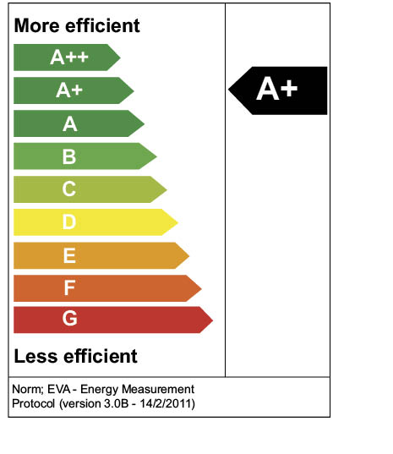
Voordelen van de OptiFresh Touch:
- Modern design in combinatie met hoogwaardige componenten
- Eenvoudig in gebruik en onderhoudsvriendelijk
- LED / OptiLight kan naar eigen voorkeur worden ingesteld
- Energielabel A+ dankzij Energy Save Mode en geïsoleerde rvs boiler
- Eigen logo, afbeelding, video of advertentie als screensaver

Specificaties:
Afmetingen (b x d x h) : 409x575x773 mm.
Verstelbaar kopjesplateau : 60 - 115 mm
Max. aftaphoogte : 167 mm
Uurcapaciteit : ca. 130 koppen (120 ml) / 15 ltr
Zettijd koffie, kop (120 ml) : 28 sec.
Inhoud fresh brew canister : 1800 gr. / 230 koppen
Aantal fresh brew canisters : 1 x 5,1 ltr
Aantal instant canisters : 1 x 5,1 ltr
Aansluitwaarde : 1N~220-240V / 50-60Hz / 2300W
Wateraansluiting : 3/4 ”
Art. nr. : 1006004 (zwart), 1006012 (wit), 1004728 (rvs)
Prijs bruto per stuk : €

